Matematyka Klasa Va

15.04.2020
Temat: Dzielenie ułamków dziesiętnych przez 10, 100, 1 000…

Pomocny link w zrozumieniu tematu (poniżej).
Proszę przeanalizować przykład z kalkulatorem pomiędzy ćwiczeniem 8 a ćwiczeniem 9.
Przeanalizuj WAŻNE pod ćwiczeniem 9.
Przeanalizuj online ćwiczenie 9, 10, 11

https://epodreczniki.pl/a/mnozenie-i-dzielenie-liczb-dziesietnych-przez-10-100-1000/DQVk7e4Jm

Przeanalizuj i zapisz w zeszycie przykład i informację obok str. 157 (podręcznik).

Zapisz w zeszycie
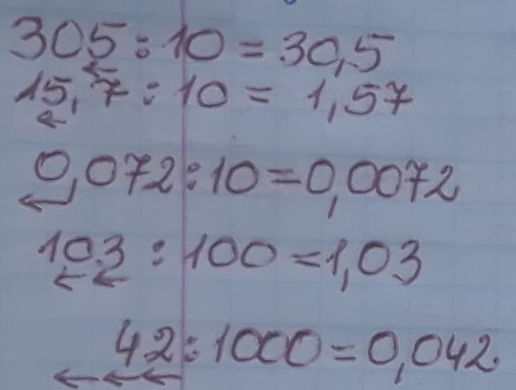

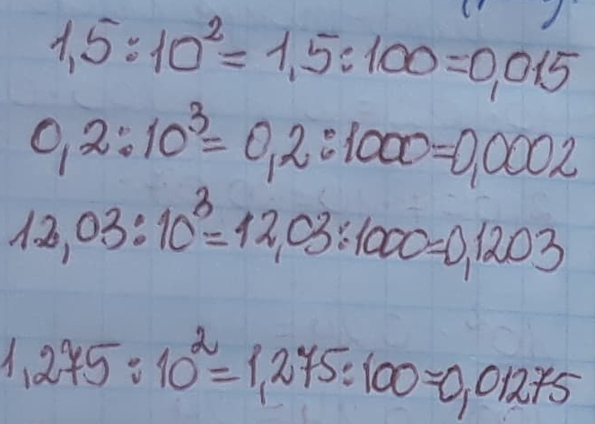
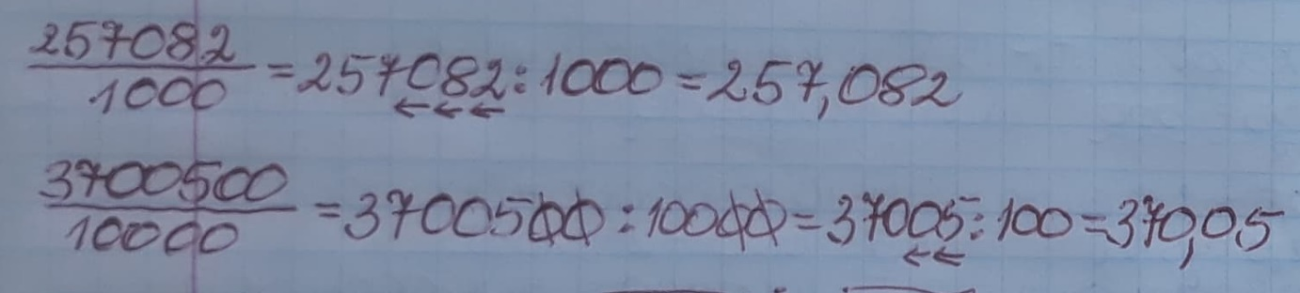

Zad. 7 str. 158 (podręcznik)
a)
5,042 m = 5,042 · (100) = 504,2 cm bo 1 m = 100 cm
145,8 cm = 145,8 : (100) = 1,458 m
b)
0,0023 km = 0,0023 · (1000) = 2,3 m bo 1 km = 1 000 m
0,7 m = 0,7 : (1000) = 0,0007 km
c)
21,06 dag = 21,06 · (10) = 210,6 g bo 1 dag = 10 g
40,7 g = 40,7 : (10) = 4,07 dag

Ćwiczenia str. 78, 79
16.04.2020
Temat: Mnożenie ułamków przez liczby naturalne.

Przeanalizuj ćw. A, B str. 159 (podręcznik)
Przeanalizuj przykład i zapisz w zeszycie str. 160
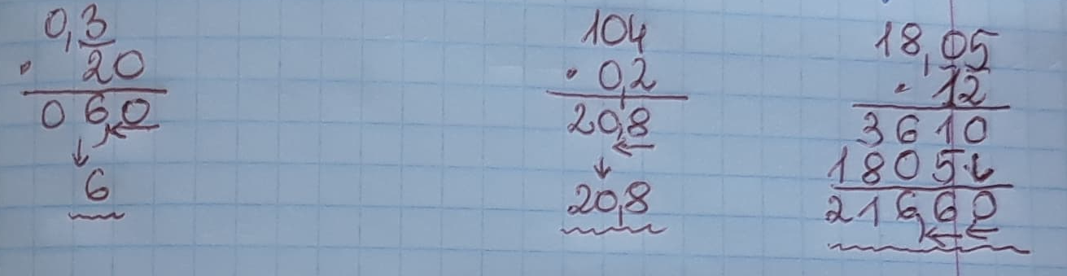
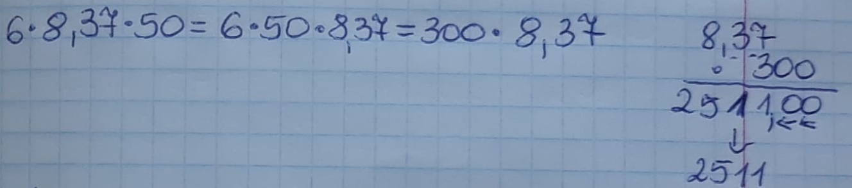

Zad. 6 str. 161 (podręcznik)
l. koł. l. podusz.
27 · 72,96 zł + 80 · 37,28 zł =
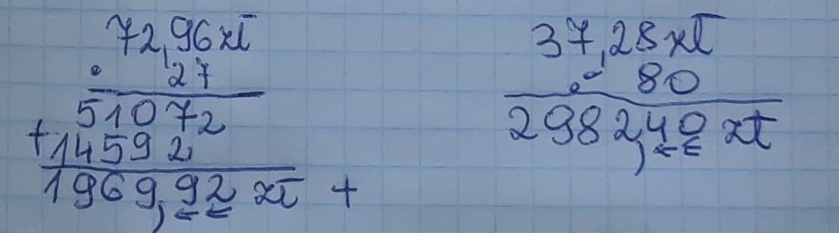
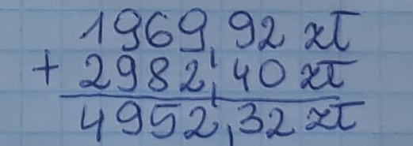

Odp.: Właściciel zapłacił 4 952,32 zł.

Zadanie domowe (w tym tygodniu nie przesyłacie na mila nic)
W zeszycie - ćw. 3, 4 str. 160 (podręcznik)
Ćwiczenia str. 80

